รายงานการปฏิบัติราชการประจำเดือน มีนาคม 2568
งานจราจร
ข้อมูล ณ 31 มีนาคม 2568

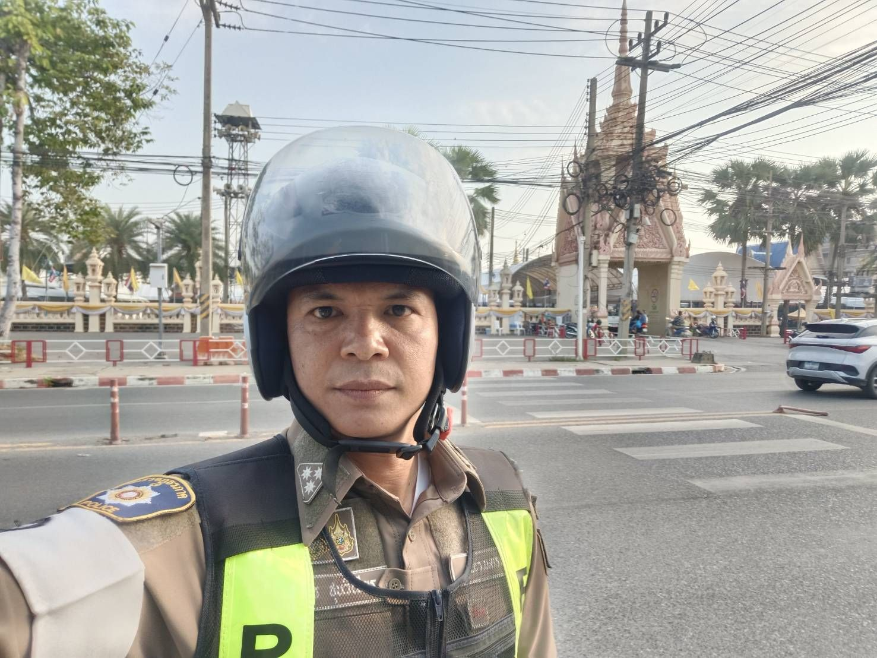
วันที่ 10 มี.ค.68 เวลา 08.00 น. ร.ต.อ.ภราดร ชุนวิเชียร รอง สว.จร.สภ.โพธิ์แก้ว โพธิ์แก้ว 611 ตรวจการจราจรเส้นทางไร่ขิง - ดอนหวาย หน้าวัดไร่ขิง สภาพการจราจร ปริมาณรถปานกลาง การจราจรคล่องตัว

รายงานการปฏิบัติราชการประจำเดือน มีนาคม 2568
งานจราจร
ข้อมูล ณ 31 มีนาคม 2568

วันที่ 10 มี.ค.68 เวลา 07.00 - 08.30 น. ร.ต.ท.นพดล ปั้นทองคำ รอง สว.(ป.) สภ.โพธิ์แก้ว โพธิ์แก้ว 621 รายงานสภาพการจราจร บริเวณถนนเพชรเกษม หน้าตลาดสมภพและห้างบิ๊กซีอ้อมใหญ่
-ขาเข้า กทม.ปริมาณรถมาก การจราจรชะลอตัวเคลื่อนตัวได้ดี
-ขาเข้า กทม.ปริมาณรถมาก เคลื่อนตัวได้ดี
-มีการก่อสร้างติดตั้งการ์ดเกาะกลางถนน บริเวณหน้าตลาดหมู่บ้านฝั่งขาเข้า กทม. หลัก กมล.ที่ 27+200
-ไม่มีรถจอดเสีย
-สภาพอากาศแจ่มใส

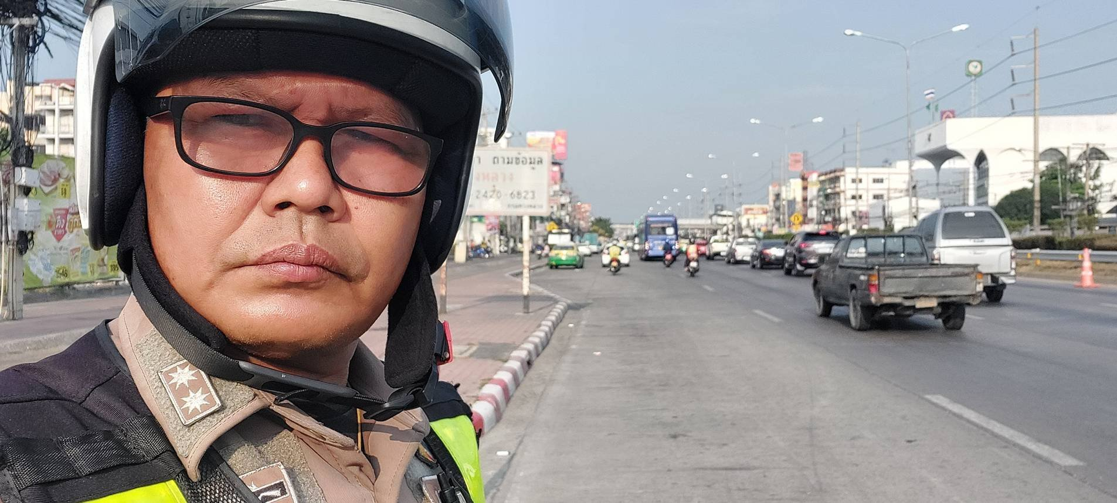

รายงานการปฏิบัติราชการประจำเดือน มีนาคม 2568
งานจราจร
ข้อมูล ณ 31 มีนาคม 2568

วันที่ 22 มี.ค.68 ว่าที่ พ.ต.ต.วีระพล ขาวสุริจันทร์ สว.(สอบสวน)ฯ ปฏิบัติหน้าที่หัวหน้าจราจร สภ.โพธิ์แก้ว สั่งการให้เจ้าหน้าที่ตำรวจจราจร ทำการตรวจสอบเรื่องร้องเรียนจากเพจพรรคประชาชน โดยมีนายชิษณุพงศ์ ตั้งเมธากุล สส.พรรคประชาชน ผู้ให้ข้อมูล เมื่อวันที่ 21 มี.ค. 2568 เวลาประมาณ 16.30 น. แจ้งว่ามีเรื่องร้องเรียนรถบรรทุกจอดกีดขวางหน้าหมู่บ้านเดอะแกลเลอรี่ ถนนพุทธมณฑลสาย 4 ตรวจสอบแล้วไม่มีรถบรรทุกจอดอยู่บริเวณหน้าหมู่บ้านอันเป็นการกีดขวางทัศนวิสัยการขับขี่ และเป็นพื้นที่ห้ามจอด ทั้งนี้เมื่อทำการตรวจสอบอย่างละเอียดทราบว่า รถบรรทุกได้เข้าไปถมดินเพื่อก่อสร้างหมู่บ้านในพื้นที่ สน.หนองค้างพลู เขตนครบาล ซึ่งสามารถเข้าไปถมได้หลังเวลา 08.00 น. จึงได้มาจอดเพื่อรอเวลาเข้าพื้นที่ จึงได้ประสานกับผู้ดูแลให้กำชับการปฏิบัติและประชาสัมพันธ์ให้ทราบแล้ว
